***ERS - ESPECIFICACIÓN DE REQUISITOS DEL SOFTWARE***

***Especificación Requisitos del Software***

-Compilación de todos los requisitos

-Debe contener instrucciones claras, completas y verificables sobre el producto a construir

Es la base para el contrato con el cliente

-Está claramente estructurada: Se necesita “plantilla”

-Puede ser un documento en papel, pero a menudo se almacena utilizando una herramienta de gestión de requisitos

-La especificación se ensambla, no se escribe de una sola vez reuniendo todos los resultados

-Tipos de Proyectos - Agilidad:

En los proyectos Conejo no se escribe una ERS

Pero se considera la información básica de cada requisito

¿Blogs? ¿Wikis? ¿Google Shared Docs?

***Escribiendo la especificación***

-No es una actividad separada

-Se va haciendo durante el proceso de obtencion de requisitos

-Transformar los requisitos potenciales en requisitos potenciales formalizados

-El control de calidad: revisa los requisitos antes de ser incluidos en la ERS

-Convertir ideas en requisitos y comprobar su calidad antes de incorporarlos en la ERS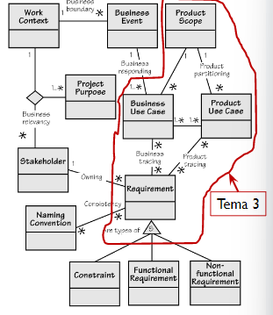

***Plantilla para la ERS(SRS) Volere***

-Conductores del proyecto:

Propósito, clientes, skh y usuarios

-Restricciones del proyecto:

Restricciones, nombres, hechos y

supuestos

-Requisitos Funcionales:

Ámbito del trabajo y del producto,

Funciones y Datos

-Requisitos no funcionales:

Apariencia, Usabilidad, Seguridad

-Condiciones del proyecto

***IEEE Recomendaciones para la ERS(2011)***